IV JORNADA DE GASTRONOMIA – UNIGUAIRACÁ
Cenários no Segmento da Alimentação
Dias 16, 17 e 18 de novembro de 2021
Evento presencial
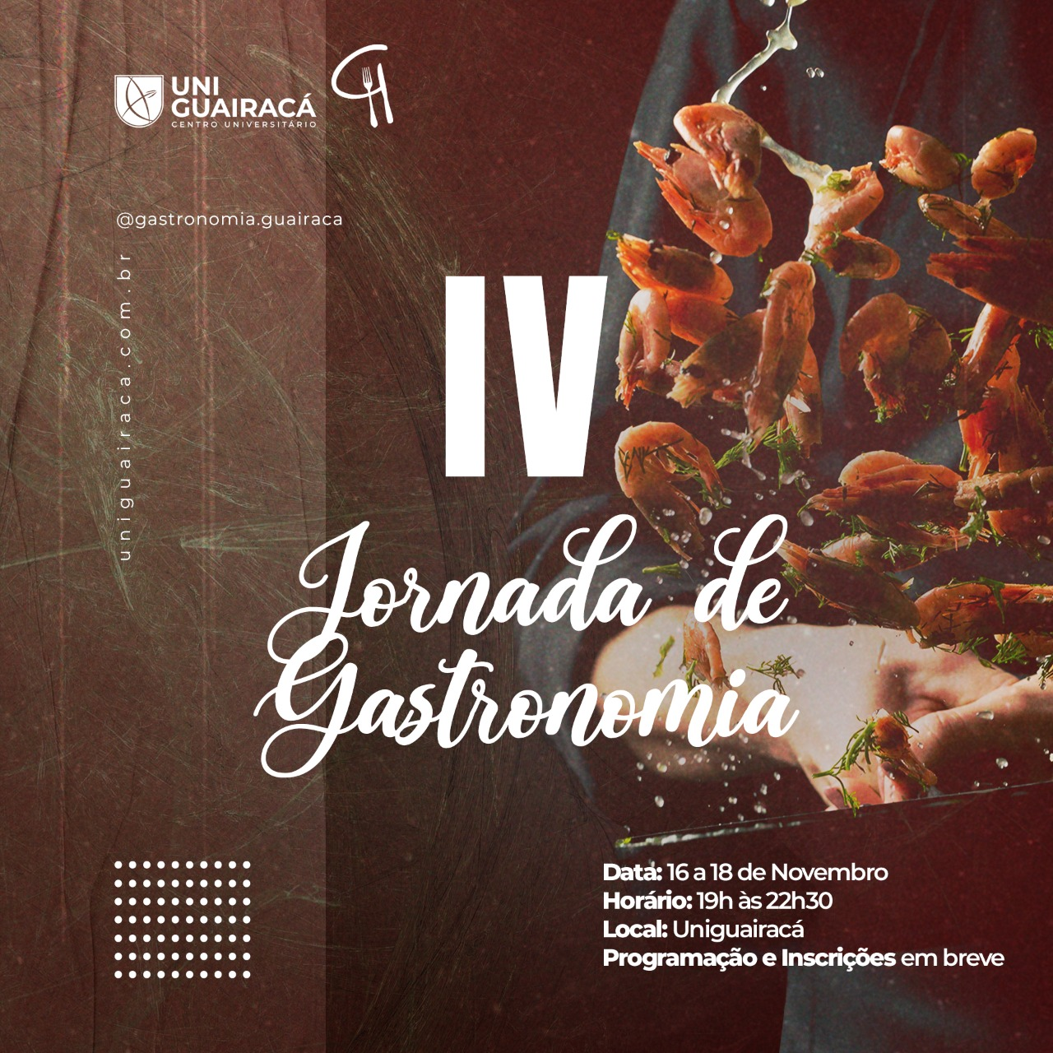

-DIA 16/11- às 19h - Abertura - Sala de Metodologias Ativas

CONVIDADOS:

Ana Júlia Lieber Rosset - Gerente de Unidade da Empresa Sapore - Indústria Santa Maria
Tema: A importância da Administração da Unidade de Alimentação e Nutrição – UAN

– Nutricionista
-Pós-Graduada em UAN

Luciana Araújo Rocha - Alfazema Bistrô
Tema: Empreendendo no ramo Gastronômico: desafios e possibilidades

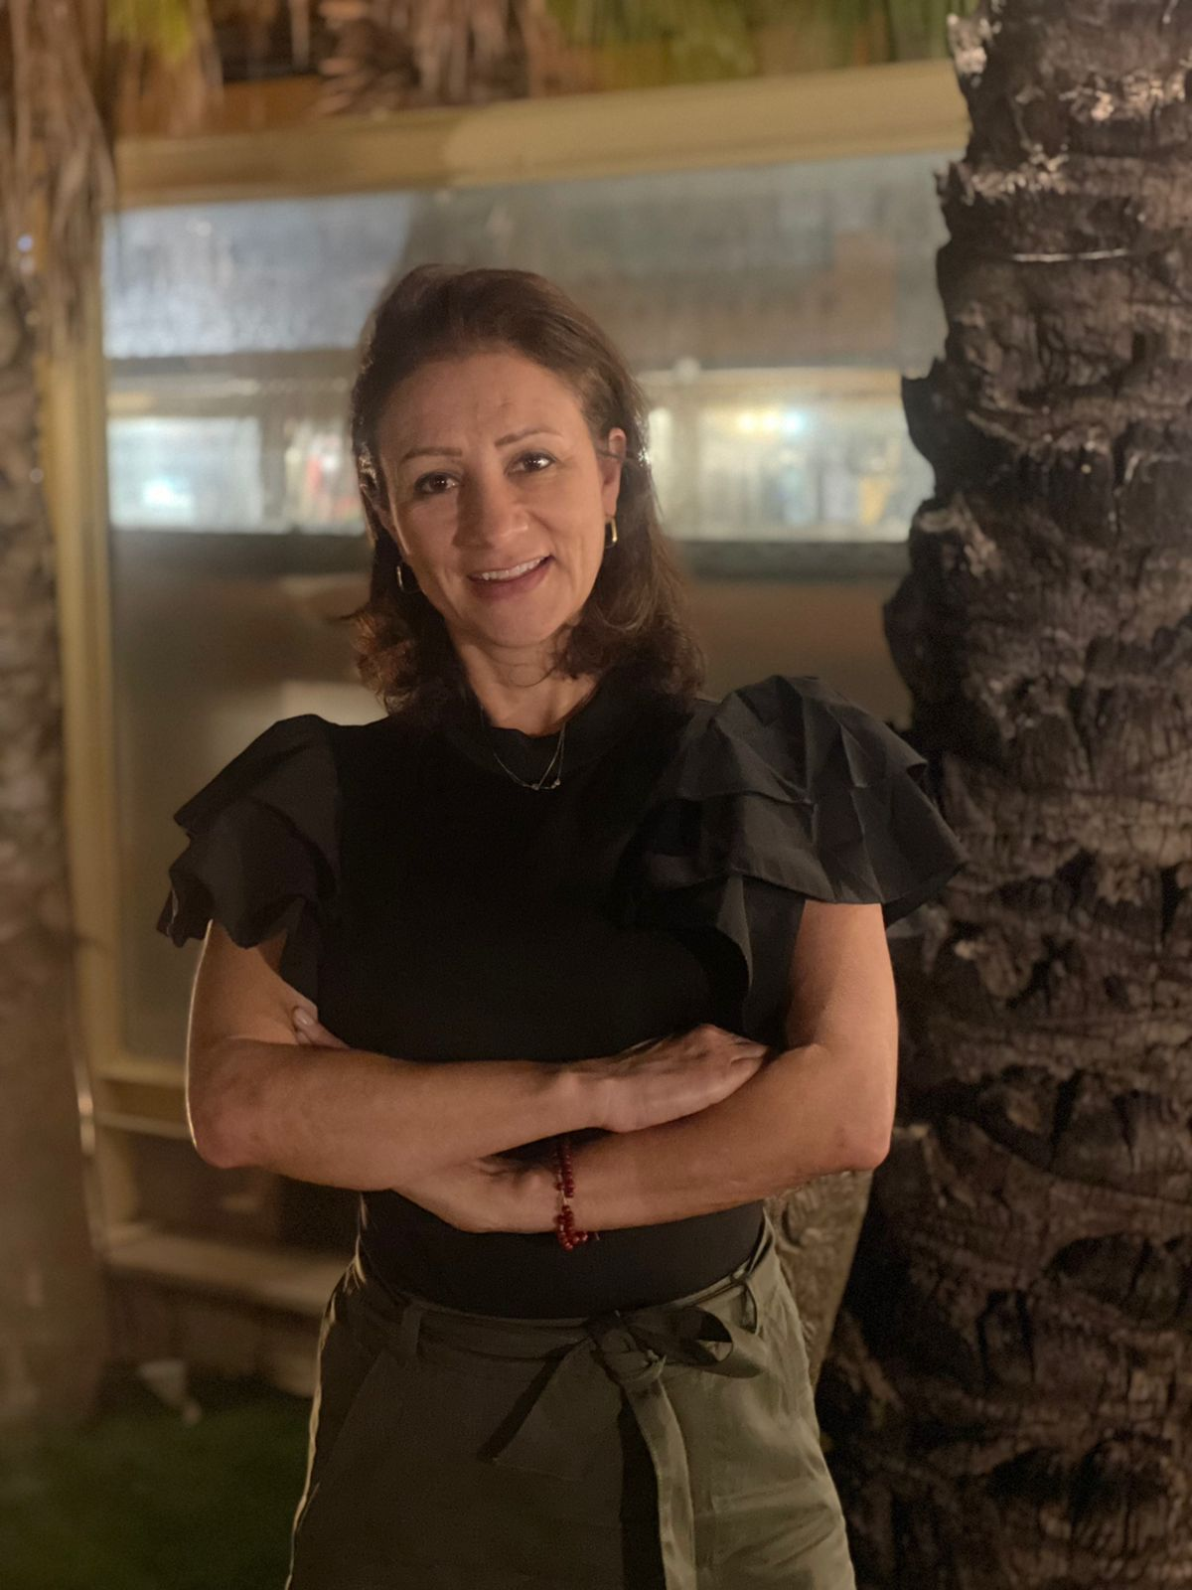
-Pós-graduação em Ciências Contábeis e custos

- Ronaldo Boese – Van Gogh Gastronomia e Fuego Broiled Burger
Tema: Estratégias e Planejamento de Cardápios

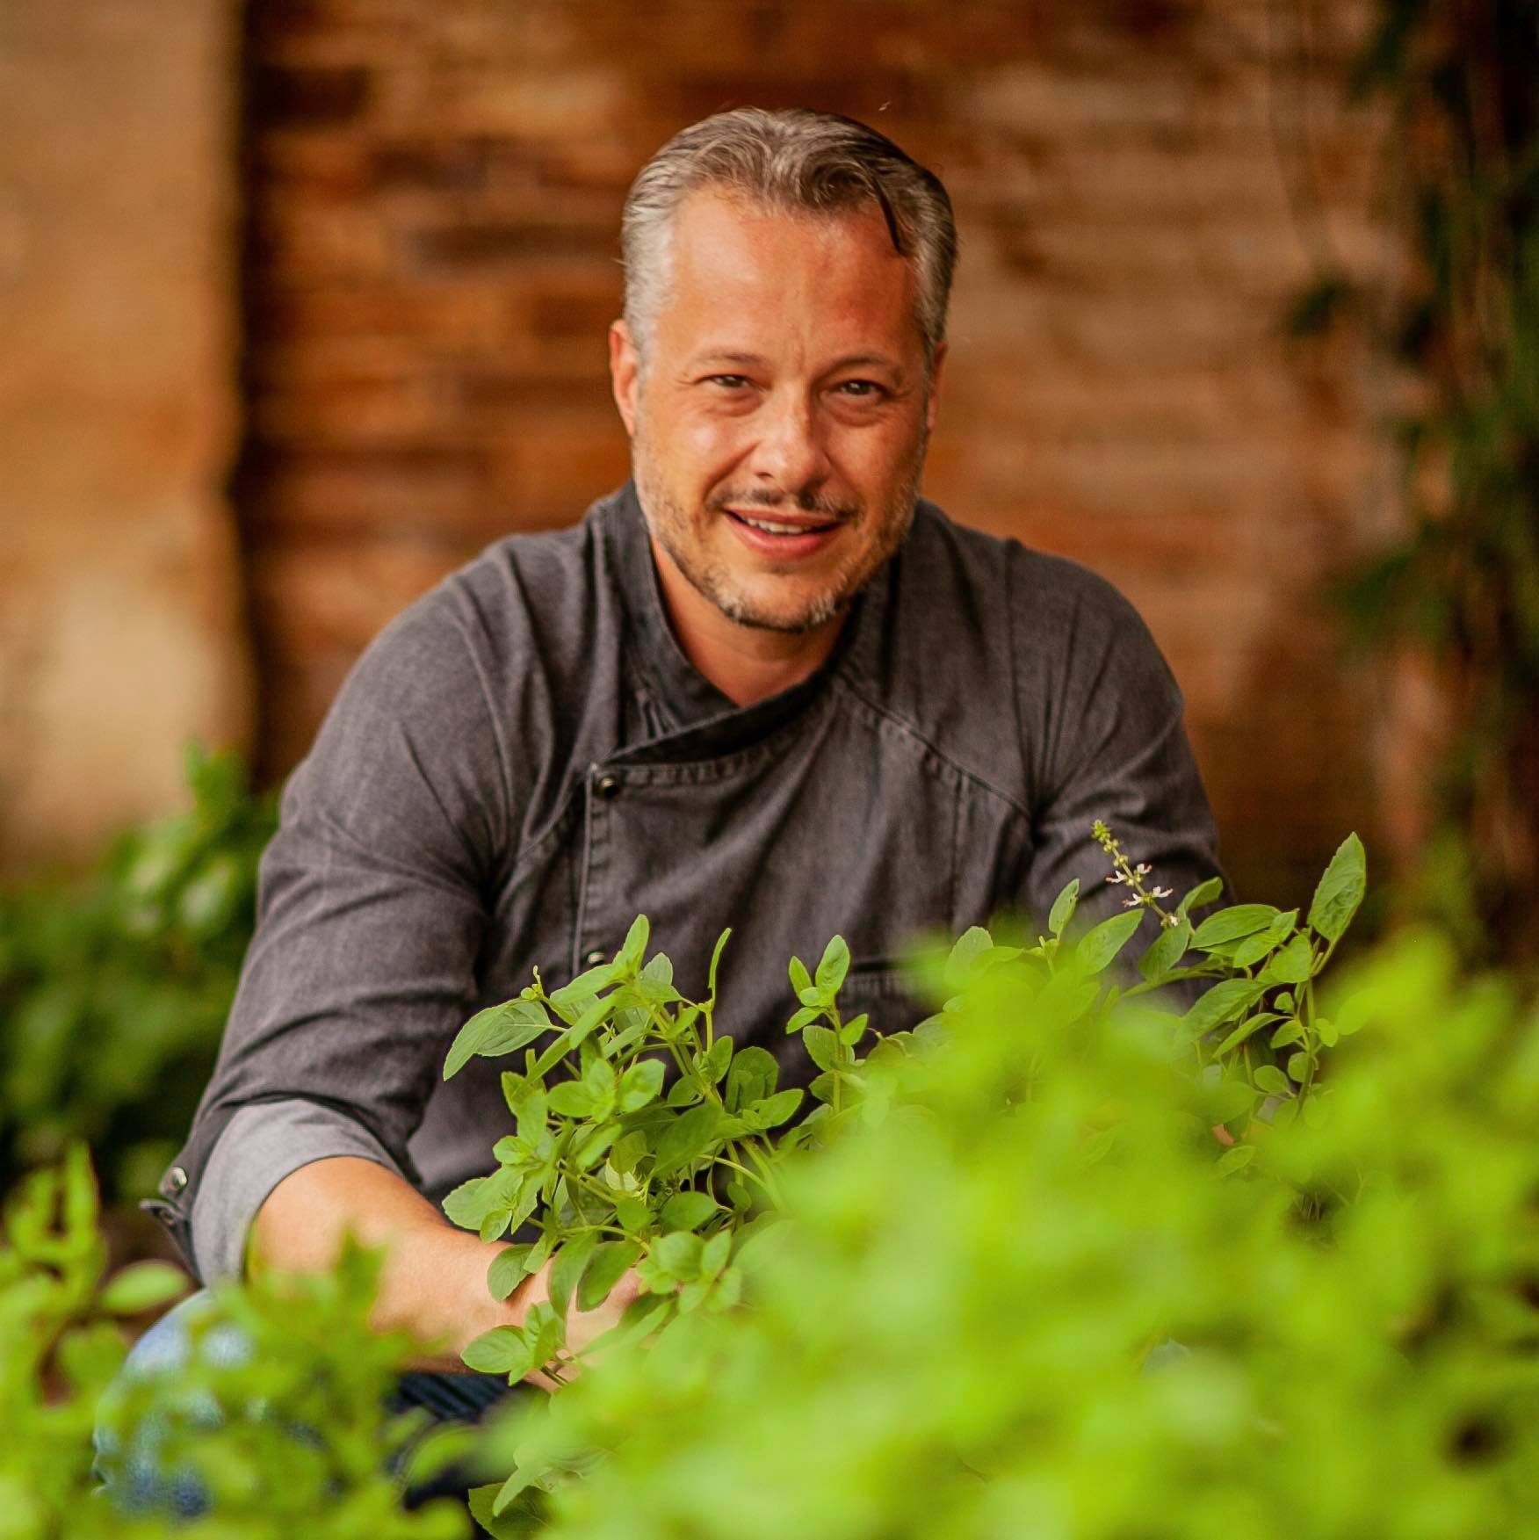
-Chefe de Cozinha

-DIA 17/11 – 19h – Oficina 1 – Sala 2

CONVIDADO: Luiz Eduardo Chicoski – Casa das Especiarias
Tema: Descomplicando a Harmonização com especiarias e petiscos

-Bacharel em Engenharia de Produção
- Sommelier pela ABS- PR Associação Brasileira de Sommelier do Paraná

-DIA 18/11- 19h – Oficina 2 – Cozinha Didática – 20 Vagas
CONVIDADO: LUCAS SANTIAGO –
Tema: Pratos e Harmonizações de verão
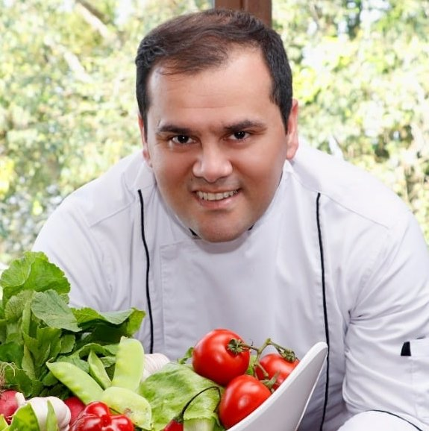
Gastrólogo pela Univille - SC
Mestrado em Ciência Animal
Professor Senac Joinville-Sc
Professor Unicesumar
Professor Unisociesc

Fotos oficiais das oficinas e dos pratos
Moises Gonzales @moisesdopradogonzalez
-DIA 18/11- 19h – Encerramento – Sala 2 - Cenários no Segmento da Alimentação

CONVIDADO:

-HENRIQUE LOSSO – Dom Henrique Gastronomia e La Bodega
Tema: Inovação em Gastronomia
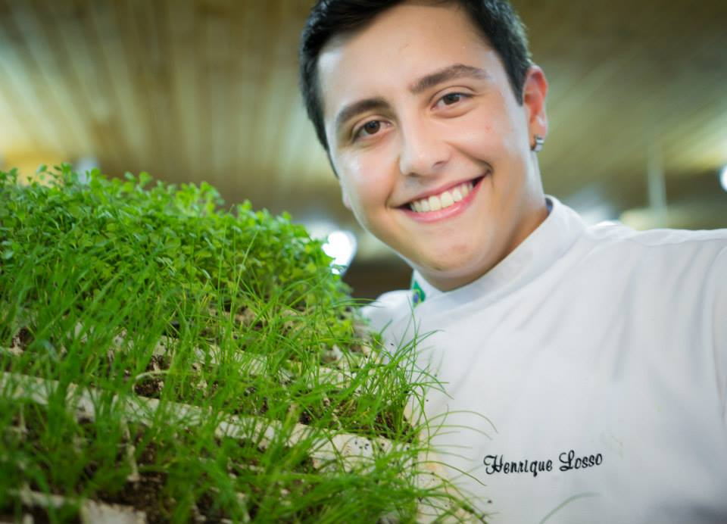
-Chefe de Cozinha

Projeto Integrador e IV Jornada de Gastronomia: Você é o Chef
Escolha a sua massa por R$ 20,00
Entrega dia 23/11/2021

